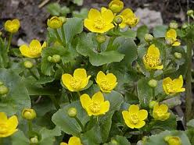  Blatouch bahenní
  Blatouch bahenní
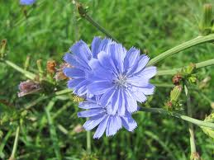  Čekanka obecná
  Čekanka obecná
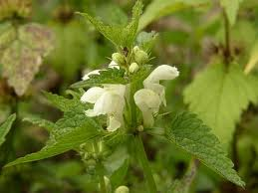  Hluchavka bílá
  Hluchavka bílá
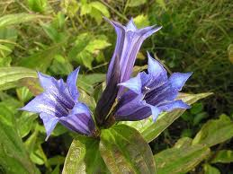  Hořec
  Hořec
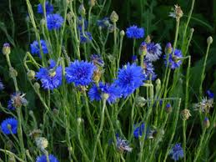  Chrpa polní
  Chrpa polní
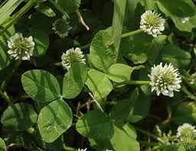  Jetel plazivý
  Jetel plazivý
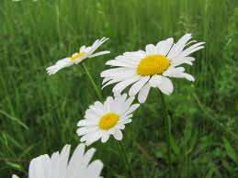  Kopretina bílá
  Kopretina bílá
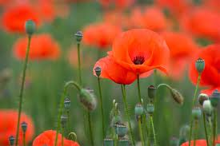  Vlčí mák
  Vlčí mák

